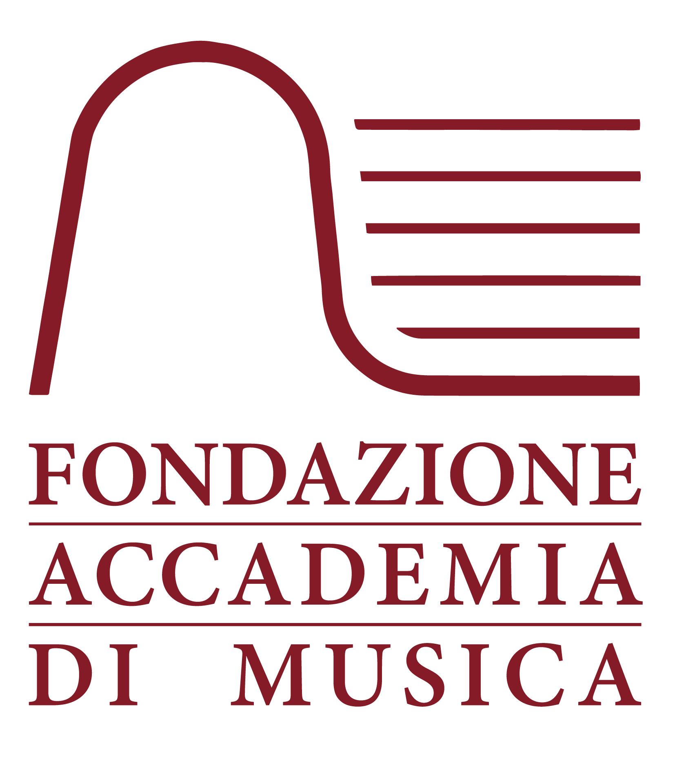

MUSICA D’ESTATE
31° International Summer Music Festival

29 CONCERTI, 4 TALK
MUSICA CLASSICA
ingresso libero

16 – 30 luglio 2026, Bardonecchia (To)

Cartella stampa e foto >>

La grande musica torna protagonista nel cuore delle Alpi, a Bardonecchia, dal 16 al 30 luglio con Musica d'Estate – 31° International Summer Music Festival: 15 giorni di attesissimi concerti a ingresso libero, incontri e alta formazione che riuniscono a 1.300 mt, là ove anche la montagna dà spettacolo, giovani talenti e grandi interpreti della scena internazionale. Il festival, organizzato dal 1995 dalla Fondazione Accademia di Musica, annoverata tra le più rinomate strutture di alta formazione e perfezionamento in Italia, propone per questa edizione 29 concerti e 4 talk, che vanno ad affiancare le 16 masterclass di perfezionamento guidate da musicisti di profilo internazionale e i workshop di CAdMO-Digi Orchestra.

Il ricco cartellone di 29 concerti di musica classica a ingresso libero, offre al pubblico un ampio percorso musicale tra giovani talenti e artisti affermati.

SERE D’ESTATE: 3 CONCERTI SERALI DI DOCENTI E ALLIEVI

Grande novità sono i 3 concerti di Sere d’estate presso la Sala Giolitti del Palazzo delle Feste alle ore 21 che vedono protagonisti alcuni allievi con i propri docenti, musicisti di fama internazionale. Domenica 19 luglio il pianista Gabriele Carcano è atteso insieme al Quartetto Petra formato da Gioele Pierro e Luca Madeddu violini, Chiara Tomassetti viola e Stefano Beltrami, violoncello. Segue mercoledì 22 luglio il celebre Pietro De Maria atteso con la sua allieva Maria Ponomaryova. L’ultimo concerto serale è previsto giovedì 30 luglio e vede protagonisti la violinista Sonig Tchakerian, Nicolas Giacomelli al pianoforte e Emanuele Crucianelli al violoncello.

15 CONCERTI DI GIOVANI TALENTI PLURIPREMIATI

Giovani interpreti già avviati alla carriera concertistica e vincitori di importanti concorsi nazionali e internazionali, allievi o alumni della Fondazione Accademia di Musica, sono protagonisti di 15 concerti, con programmi che spaziano dalla musica da camera ai recital pianistici e lirici.

Durante la settimana alle ore 16:00 presso la Chiesa di S. Ippolito, si alternano i concerti solistici di pianoforte di Giulia Loperfido (16 luglio), Alessandro Vaccarino (17 luglio), Pietro Mendicino (21 luglio), Luca Troncarelli (24 luglio), Matteo Borselli (28 luglio), Lorenzo Bovitutti (30 luglio); recital lirici che vedono protagonisti Ester Covini mezzo soprano e Daniele Di Teodoro piano (lunedì 20), Dimitra Doumeni soprano e Matteo Chiambretto pianoforte (29 luglio); appuntamenti dedicati alla musica da camera con il Trio Ecate (22 luglio), Bianca Rabaglia violino con il pianista Alessandro Mosca (23 luglio), Edoardo Mantellassi violoncello con il pianista Alessandro Mosca (27 luglio).
Sono 4 i concerti previsti alle ore 17:45 presso la Chiesa di Maria Ausiliatrice. Protagonisti sono il Trio Virgilio Mago (16 luglio), Francesco Maria Pellecchia (20 luglio), Michele Taraborrelli (23 luglio) e Duo Delè (27 luglio).

GLI 11 CONCERTI DEGLI ALLIEVI DELLE MASTERCLASS

Ogni pomeriggio dal 16 al 30 luglio (alle 17:45 dal lunedì al venerdì e alle 15:30 durante il weekend) presso la Chiesa di Maria Ausiliatrice è previsto un concerto. Ad esibirsi sono giovani musicisti selezionati tra i 127 allievi iscritti alle masterclass di perfezionamento di Musica d’Estate tenute da docenti di fama internazionale: Roberto Plano, Enrico Pace, Benedetto Lupo, Pietro De Maria, Gabriele Carcano, Claudio Voghera, Epifanio Comis, Hubert Rutkowski, Giuseppe Guarrera (pianoforte), Sonig Tchakerian, Ivan Rabaglia, Guido Rimonda (violino), Simone Briatore (viola), Enrico Bronzi (violoncello), Claudio Voghera (musica da camera).

I 4 TALK CON MUSICISTI DI FAMA

Una grande novità dell’edizione 2026 di Musica d’Estate sono i quattro talk di approfondimento di MDE OFF previsti presso il foyer della Sala Viglione del Palazzo delle Feste alle ore 21, aperti anche al pubblico, seguite da un Q&A finale per le domande. Le interviste, condotte e moderate da Gianmarco Moneti, vedono protagonisti quattro grandi musicisti, docenti a Bardonecchia delle masterclass di perfezionamento: Roberto Plano (venerdì 17 luglio), Enrico Bronzi (lunedì 20 luglio), Ivan Rabaglia (giovedì 23 luglio), Benedetto Lupo (martedì 28 luglio). Ogni intervista ricostruisce il percorso artistico e professionale dei musicisti, dagli anni della formazione fino al riconoscimento a livello nazionale e internazionale.

_____________________________________________________________________________________________________

Il programma potrà subire variazioni. Tutti gli eventi sono a ingresso libero, senza obbligo di prenotazione. Info: 3486994363. Gli eventi possono essere seguiti sulle storie di Instagram @accademiadimusicadipinerolo o seguendo #bardonecchiamde

La Direzione artistica del 31° International Summer Music Festival “Musica d’Estate” è di Laura Richaud. Il coordinamento didattico è di Claudio Voghera. Musica d’Estate è realizzata dalla Fondazione Accademia di Musica con il sostegno di Ministero per i Beni e le Attività Culturali, Regione Piemonte, Fondazione Compagnia di San Paolo (Maggior sostenitore), Comune di Bardonecchia, Fondazione C.R.T. La manifestazione ha il patrocinio della Città metropolitana di Torino e Comune di Bardonecchia. Il nostro grazie va anche alla sempre preziosa sponsorizzazione tecnica di Piatino Pianoforti e Yamaha Musica Italia.

CALENDARIO 29 CONCERTI
GIORNO PER GIORNO
Il programma è suscettibile di variazioni.
Ingresso libero. Si consiglia di arrivare 15 minuti prima dell’inizio.

giovedì 16 luglio

>> CONCERTI DI GIOVANI TALENTI PLURIPREMIATI

16.00 | Chiesa di Sant’Ippolito

RECITAL PIANISTICO
Giulia Loperfido pianoforte
Musiche di Haydn, Debussy, Chopin, Schumann

17.45 | Chiesa di Maria Ausiliatrice

RECITAL CAMERISTICO
Trio Virgilio Mago
Emiliana Cannavale violino
Alfonso D’Aniello violoncello
Domenico Spampanato pianoforte
Musiche di Beethoven, Dvořák

venerdì 17 luglio

>> CONCERTI DI GIOVANI TALENTI PLURIPREMIATI

16.00 | Chiesa di Sant’Ippolito
RECITAL PIANISTICO
Alessandro Vaccarino, pianoforte

Musiche di Haydn, Liszt, Schumann

>> CONCERTI DEGLI ALLIEVI DELLE MASTERCLASS

17.45 | Chiesa di Maria Ausiliatrice

Concerto con programma da definire, esposto in loco sulle bacheche di Bardonecchia

>> TALK

21.00 | Foyer Sala Viglione, Palazzo delle Feste
Intervista a Roberto Plano
pianista, docente della Fondazione Accademia di Musica e del Conservatorio di Lugano

sabato 18 luglio

>> CONCERTI DEGLI ALLIEVI DELLE MASTERCLASS

15.30 | Chiesa di Maria Ausiliatrice

Concerto con programma da definire, esposto in loco sulle bacheche di Bardonecchia

domenica 19 luglio

>> CONCERTI DEGLI ALLIEVI DELLE MASTERCLASS

15.30 | Chiesa di Maria Ausiliatrice

Concerto con programma da definire, esposto in loco sulle bacheche di Bardonecchia

>> CONCERTI DI SERE D’ESTATE

21.00 | Palazzo delle Feste
Gabriele Carcano pianoforte
Quartetto Petra
Gioele Pierro violino
Luca Madeddu violino
Chiara Tomassetti viola
Stefano Beltrami violoncello
Musiche di Mozart, Schumann

lunedì 20 luglio

>> CONCERTI DI GIOVANI TALENTI PLURIPREMIATI

16.00 | Chiesa di Sant’Ippolito

RECITAL LIRICO
Ester Covini, mezzosoprano
Daniele Di Teodoro, pianoforte

I. La parola lirica
Brani di Strauss, Respighi, Hahn, Puccini, de Falla, Arditi
II. Il travestimento ruoli en travesti
Brani di Mozart, Bellini, Gounod, Mascagni
III. Figure femminili
Brani di Bizet, Mascagni, Purcell, Rossini, Massenet

17.45 | Chiesa di Maria Ausiliatrice

RECITAL PIANISTICO
Francesco Mattia Pellecchia, pianoforte
Musiche di Clementi, Mompou, Prokof’ev, Liszt/Volodos

>> TALK

21.00 | Foyer Sala Viglione, Palazzo delle Feste
Intervista a Enrico Bronzi
violoncellista del Trio di Parma, docente della Fondazione Accademia di Musica e del Mozarteum di Salisburgo

martedì 21 luglio

>> CONCERTI DI GIOVANI TALENTI PLURIPREMIATI

16.00 | Chiesa di Sant’Ippolito
RECITAL PIANISTICO
Pietro Mendicino pianoforte
Musiche di Schumann, Brahms, Skrjabin, Chopin

>> CONCERTI DEGLI ALLIEVI DELLE MASTERCLASS

17.45 | Chiesa di Maria Ausiliatrice

Concerto con programma da definire, esposto in loco sulle bacheche di Bardonecchia.

mercoledì 22 luglio

>> CONCERTI DI GIOVANI TALENTI PLURIPREMIATI

16.00 | Chiesa di Sant’Ippolito
RECITAL CAMERISTICO
Trio Ecate
Marco Drufuca pianoforte
Elisa Verona violino
Elisa Contedini violoncello
Musiche di Brahms, Šostakóvič

>> CONCERTI DEGLI ALLIEVI DELLE MASTERCLASS

17.45 | Chiesa di Maria Ausiliatrice

Concerto con programma da definire, esposto in loco sulle bacheche di Bardonecchia

>> CONCERTI DI SERE D’ESTATE

21.00 | Palazzo delle Feste
Pietro De Maria pianoforte
Maria Ponomaryova pianoforte
Musiche di Schumann-Liszt , Schubert-Liszt , Liszt, Čajkowskij, Ravel

giovedì 23 luglio

>> CONCERTI DI GIOVANI TALENTI PLURIPREMIATI

16.00 | Chiesa di Sant’Ippolito
RECITAL CAMERISTICO
Bianca Rabaglia violino
Alessandro Mosca pianoforte*
Musiche di Beethoven, Brahms

17.45 | Chiesa di Maria Ausiliatrice

RECITAL PIANISTICO
Michele Taraborrelli pianoforte
Musiche di Brahms, Liszt

venerdì 24 luglio

>> CONCERTI DI GIOVANI TALENTI PLURIPREMIATI

16.00 | Chiesa di Sant’Ippolito
RECITAL PIANISTICO
Luca Troncarelli pianoforte
Musiche di Beethoven, Chopin, Granados

>> CONCERTI DEGLI ALLIEVI DELLE MASTERCLASS

17.45 | Chiesa di Maria Ausiliatrice

Concerto con programma da definire, esposto in loco sulle bacheche di Bardonecchia

>> TALK

21.00 | Foyer Sala Viglione, Palazzo delle Feste
Intervista a Ivan Rabaglia
violinista del Trio di Parma, docente della Fondazione Accademia di Musica e dell’Accademia di S. Cecilia di Roma

sabato 25 luglio

>> CONCERTI DEGLI ALLIEVI DELLE MASTERCLASS

15.30 | Chiesa di Maria Ausiliatrice

Concerto con programma da definire, esposto in loco sulle bacheche di Bardonecchia

domenica 26 luglio

>> CONCERTI DEGLI ALLIEVI DELLE MASTERCLASS

15.30 | Chiesa di Maria Ausiliatrice

Concerto con programma da definire, esposto in loco sulle bacheche di Bardonecchia

lunedì 27 luglio

>> CONCERTI DI GIOVANI TALENTI PLURIPREMIATI

16.00 | Chiesa di Sant’Ippolito
RECITAL CAMERISTICO
Edoardo Mantellassi violoncello
Alessandro Mosca pianoforte*
Musiche di Beethoven, Stravinsky

17.45 | Chiesa di Maria Ausiliatrice

Duo Delè
Ginevra Gambacciani violino
Giorgio Barni pianoforte
Musiche di Schubert, Respighi, Debussy

martedì 28 luglio

>> CONCERTI DI GIOVANI TALENTI PLURIPREMIATI

16.00 | Chiesa di Sant’Ippolito
RECITAL PIANISTICO
Matteo Borsarelli pianoforte
Musiche di Mozart, Beethoven, Chopin

>> CONCERTI DEGLI ALLIEVI DELLE MASTERCLASS

17.45 | Chiesa di Maria Ausiliatrice

Concerto con programma da definire, esposto in loco sulle bacheche di Bardonecchia

>> TALK

21.00 | Foyer Sala Viglione, Palazzo delle Feste
Intervista a Benedetto Lupo
pianista, docente della Fondazione Accademia di Musica e dell’Accademia di Santa Cecilia di Roma

mercoledì 29 luglio

>> CONCERTI DI GIOVANI TALENTI PLURIPREMIATI

16.00 | Chiesa di Sant’Ippolito
RECITAL LIRICO
Dimitra Doumeni soprano
Matteo Chiambretto pianoforte
Musiche di Liszt, Wolf, Dvořák, Donizetti

>> CONCERTI DEGLI ALLIEVI DELLE MASTERCLASS

17.45 | Chiesa di Maria Ausiliatrice

Concerto con programma da definire, esposto in loco sulle bacheche di Bardonecchia

giovedì 30 luglio

>> CONCERTI DI GIOVANI TALENTI PLURIPREMIATI

16.00 | Chiesa di Sant’Ippolito
RECITAL PIANISTICO
Lorenzo Bovitutti pianoforte
Musiche di Liszt, Sisask, Albéniz, Gershwin

>> CONCERTI DEGLI ALLIEVI DELLE MASTERCLASS

17.45 | Chiesa di Maria Ausiliatrice

Concerto con programma da definire, esposto in loco sulle bacheche di Bardonecchia

>> CONCERTI DI SERE D’ESTATE

21.00 | Palazzo delle Feste
Sonig Tchakerian violino
Emanuele Crucianelli violoncello
Nicolas Giacomelli pianoforte
Musiche di Shumann, Brahms
- pianista accompagnatore

_____________________________________________________________________________________________________

FONDAZIONE ACCADEMIA DI MUSICA ETS

Riconosciuta tra le più rinomate istituzioni di alta formazione, la Fondazione Accademia di Musica ETS opera dal 1994 tra Pinerolo e Torino. Il cuore della sua proposta riguarda la formazione musicale e ogni anno coinvolge più di 50 docenti di fama internazionale e circa 650 studenti, con corsi di specializzazione di 3° livello universitario riconosciuti dal Ministero e con corsi e masterclass di alto perfezionamento per pianoforte, pianoforte contemporaneo, violino, viola, violoncello, clarinetto, flauto, musica da camera, performance-oriented composition, passi orchestrali. Ad essi si affiancano progetti speciali come il summer camp, il training on the job Professione Orchestra in partnership con l’Orchestra Sinfonica Nazionale della RAI, l’Orchestra da Camera Accademia e le numerose collaborazioni con partner su tutto il territorio nazionale che ospitano le esibizioni dei migliori studenti.

Dal 2024 la proposta di alta formazione si apre al canto lirico grazie al corso di specializzazione di 3° livello riconosciuto dal Ministero in partnership con Fondazione Luciano Pavarotti, e a un corso annuale e masterclass di perfezionamento. Una vivace e rinomata attività concertistica trova il suo fulcro nella Stagione Pinerolese che da 30 anni alterna grandi solisti di fama internazionale a giovani pluripremiati, e amplia la sua proposta con la rassegna estiva Musica d’Estate e altri concerti sul territorio.

Non mancano i progetti di respiro internazionale come il prestigioso concorso biennale di musica da camera ICM Competition ‘Pinerolo e Torino Città metropolitana’ membro della WFIMC (Unesco) e CADMO del Progetto europeo Digi Orchestra. Da sempre l'Accademia promuove l'eccellenza artistica e culturale in un’ottica sempre più internazionale.

Fondazione Accademia di Musica ETS
Tel 0121 321040 dal lunedì al venerdì, dalle ore 9.00 alle ore 14.00 | www.accademiadimusica.it

UFFICIO STAMPA E PROMOZIONE: Paola Bologna | 349.7371724 | paola.bologna@accademiadimusica.it

ALTRE INFO: mde@accademiadimusica.it | cell. 348.6994363

